Муниципальное дошкольное образовательное учреждение
Хорошевский детский сад Ржевского района Тверской области

И. А.Сугян

Зимующие птицы
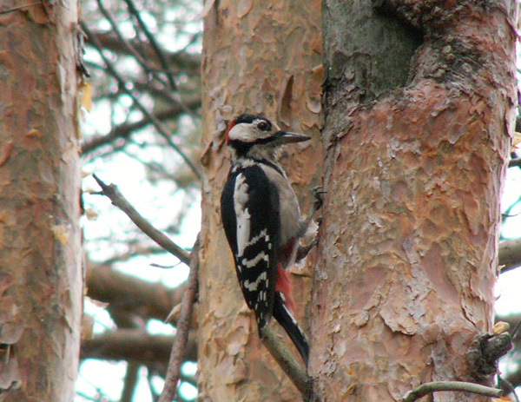

Муниципальное дошкольное образовательное учреждение
Хорошевский детский сад Ржевского района Тверской области

И. А. Сугян

Зимующие птицы

Информационно – творческий проект

Хорошево, 2017
Автор–составитель И. А. Сугян, воспитатель муниципального дошкольного образовательного учреждения Хорошевского детского сада Ржевского района Тверской области

Консультант С. В. Калимулина, заведующий муниципального дошкольного образовательного учреждения Хорошевского детского сада Ржевского района Тверской области

Проект «Зимующие птицы» ориентирован на воспитанников младшего и среднего возраста. С целью формирования экологических знаний о зимующих птицах, ответственного и бережного отношения к ним. Проект предназначен для воспитателей, родителей, учителей начальных классов, педагогов дополнительного образования.
Содержание
Паспорт проекта…………………………………………………………………4
Актуальность проекта…………………………………………………………...4
Цели и задачи проекта…………………………………………………………..5
Этапы реализация проекта……………………………………………………...5
Содержание работы в процессе реализации…………………………………..6
Конкретные ожидаемые результаты……………………………………………7
Приложения
Приложение 1. Аппликация «Снегиря»……………………………………8
Приложение 2. « Загадки про зимующие птиц»…………………………….9
Приложение 3. «Стихотворения о зимующих птицах»…………………..10

4

Паспорт проекта

Образовательная область: Познавательное развитие

Тип проекта: коммуникативно-творческий.

По характеру контактов: проект «Зимующие птицы» ориентирован на воспитанников младшего и среднего возраста. В реализации проекта принимают участие дети средней группы, воспитатели и родители воспитанников группы.

По количеству участников: групповой, фронтальный.

По продолжительности: краткосрочный (1неделя)

Актуальность проекта
Введение Федеральных государственных требований требует реализации в образовательном процессе ДОУ принципа интеграции, как условия повышения качества дошкольного образования. Одним из актуальных и эффективных методов, реализующих данный принцип, является метод проектов. Он даёт ребёнку возможность экспериментировать, синтезировать полученные знания, развивать творческие способности и коммуникативные навыки.
В современных условиях проблема экологического воспитания дошкольников приобретает особую остроту и актуальность. Именно в период дошкольного детства происходит становление человеческой личности, формирование начал экологической культуры. Поэтому очень важно разбудить в детях интерес к живой природе, воспитывать любовь к ней, научить беречь окружающий мир.
Тема проекта «Зимующие птицы» выбрана мной не случайно. Ведь именно птицы окружают нас круглый год, принося людям пользу и радость. В холодное время года доступной пищи становится значительно меньше, но потребность в ней возрастает. Иногда естественный корм становится практически недоступным, поэтому многие птицы не могут пережить зиму и погибают. И мы, педагоги, совместно с родителями, должны научить воспитанников видеть это, пополняя
представления о зимующих птицах, их повадках и образе жизни, создать условия для общения ребенка с миром природы.
5
Цель и задачи
Цель: формирование экологических знаний о зимующих птицах, ответственного и бережного отношения к ним.
Задачи:
- Пополнить предметно-развивающую среду по теме проекта.
- Расширить кругозор детей о зимующих птицах.
- Способствовать развитию творческих и интеллектуальных способностей воспитанников.
- Привлечь воспитанников и родителей к помощи птицам в трудных зимних условиях.
Реализацию проекта осуществила в три этапа:
Этапы реализации проекта:
I этап – подготовительный.
- Обсуждение цели, задачи с детьми и родителями.
- Создание необходимых условий для реализации проекта.
- Перспективное планирование проекта.
- Разработка и накопление методических материалов по проблеме.
II этап – основной (практический).
- Внедрение в воспитательно-образовательный процесс эффективных методов и приёмов по расширению знаний дошкольников о зимующих птицах.
III этап – заключительный.
- Оформление результата проекта.
- Организация и участие родителей выставке «Лучшая кормушка для птиц».
- Проведение итоговое мероприятия «Праздник птиц».
Накануне выходных родителям сообщается тема недели и дается домашние задание:
1. Рекомендации на совместные прогулки.
- Совместно с ребенком сделать кормушку.
- Подсыпая корм, развивать словарный запас ребенка.
6
2. Заучивать стихотворения о зимующих птицах.
3. Отгадывать загадки про зимующих птиц.
4. Рассмотреть зимующих птиц на иллюстрациях в книгах и журналах, принести книги в детский сад.
5. Рассматривая с детьми книги, поставила цель, что всю неделю будем говорить о зимующих птицах. С помощью детей составили план реализации проекта. Дети запланировали узнать о птицах из фильмов, энциклопедий, и т.д.
Содержание работы в процессе реализации проекта.
I. Игровая деятельность:
- Дидактические игры.
- Сюжетно-ролевые игры.
- Театрализация.
- Подвижные игры.
- Упражнения на дыхание.
- Упражнение на развитие мелкой моторики рук.
II. Познавательная деятельность:
- Формирование целостной картины мира.
- ФЭМП.
3. Беседы.
4. Решение проблемной ситуации.
5. Наблюдение за птицами зимой.
6. Труд.
7. Коммуникация.
8. Творческое рассказывание.
III. Художественное творчество:
- Рисование.
- Лепка из пластилина.
- Аппликация.

7
IV. Музыка.
V. Работа с родителями.
Конкретные ожидаемые результаты.
- Расширение кругозора детей о зимующих птицах.
- Улучшение предметно-развивающей среды.
- Развитие у детей любознательности, творческих способностей, познавательной активности, коммуникативных навыков.
- Активное участие воспитанников и родителей к помощи птицам в трудных зимних условиях.

8
Приложение 1

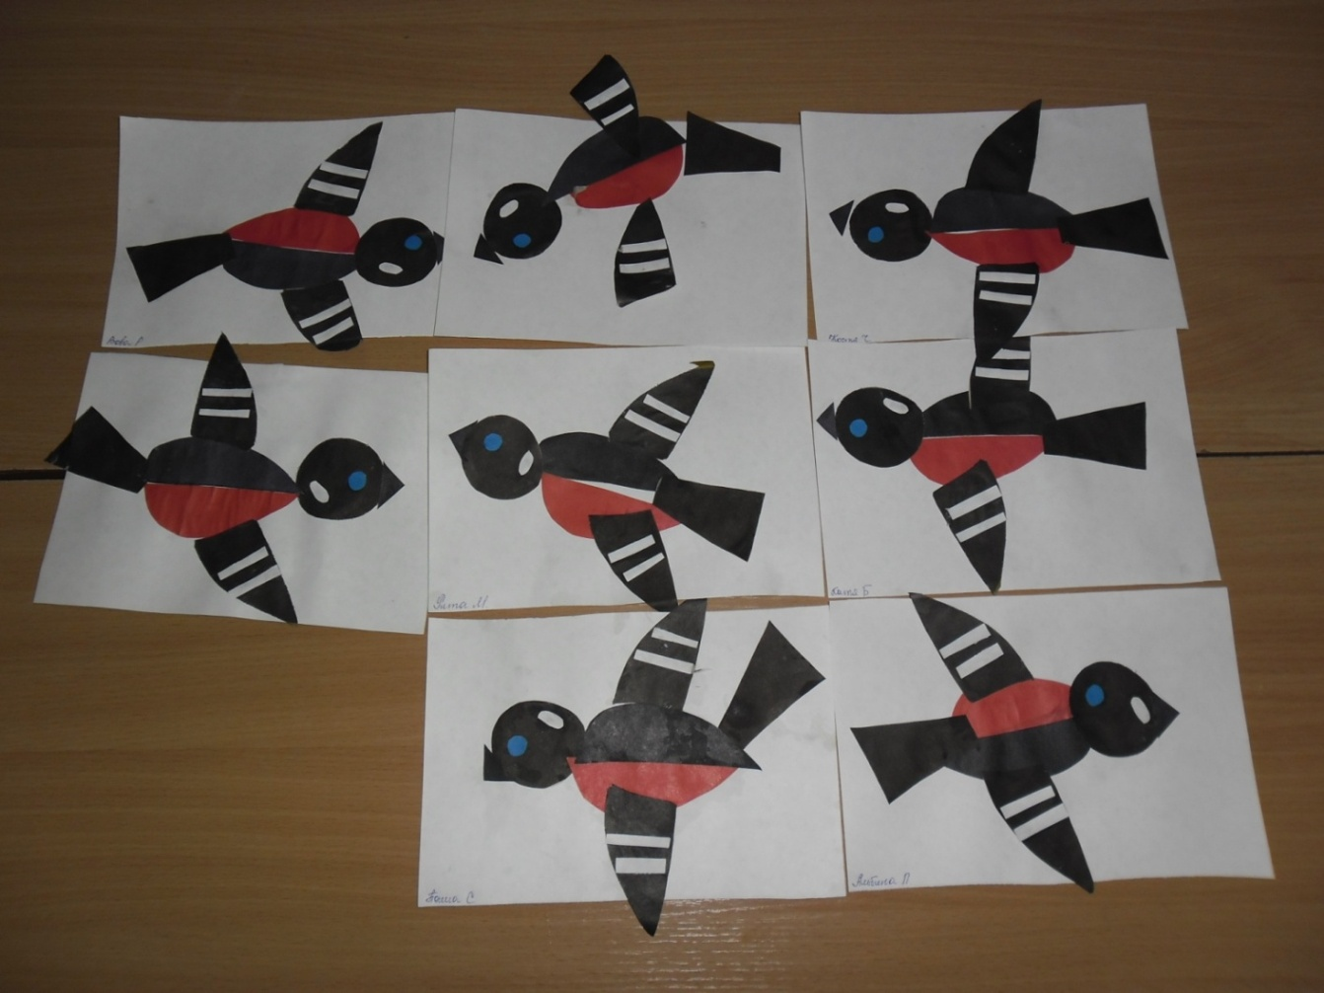

9

Приложение 2
Загадки про зимующие птиц

Красногрудый, чернокрылый,
Любит зернышки клевать,
С первым снегом на рябине
Он появится опять.
(Снегирь)
Пусть я птичка-невеличка,
У меня, друзья, привычка -
Как начнутся холода,
Прямо с севера сюда.
(Снегирь)
В тёплый край не улетают,
На морозе распевают,
Эти птички-невелички
Называются … (синички)
У этой птички клюв кривой,
А гнёзда вьёт она зимой,
Из шишек семечки клюёт,
Кто это птичку назовёт?
(Клёст)
В серой шубке перовой
И в морозы он герой,
Зимовать не улетает,
Под карнизом обитает.
(Воробей)
К нам с ветрами прилетели
Стаи ярких …
Песню севера запели
Для детишек …
Вот крушина, вот калина,
А в деревне у овина
Стынет в инее рябина.
Как пришла пора метелей,
Налетели ...,
Заскрипели, засвистели,
Всё до ягодки поели. (Свиристели)
А эта таёжная птица
Сидит на кедровой сосне.
Сидит плутовка, молчит,
Кедровые шишки лущит. (Кедровка)
10
Приложение 3
Стихотворения о зимующих птицах
Синица:
Птичья жизнь зимой ужасна!
Против нас мороз, бураны,
Да еще и хулиганы!
Нас выслеживают кошки,
И во рту с утра ни крошки!
Червячков и мошек нет.
А без них - какой обед?!
Ой, как трудно жить на свете!

Клест.
Кружат снежные метели,
По ночам трещит мороз,
На вершине пышной ели
Лущит шишку яркий клест.
Он мороза не боится ,
Не страшна ему зима!
Сосны, ели дарят птице
Золотые семена.

Дятел
Доктор дятел есть в лесу,
Бережет его красу.
Заболеет старый дуб,
Дятел носом стук, да стук.
Под корой наверняка
Он отыщет червяка
Дятел носом стук, да стук,
Дятел лесу верный друг.

Сорока.
Всюду я летаю,
Все на свете знаю.
Знаю каждый куст в лесу,
Новость на хвосте несу.
Может быть меня за это
И зовут лесной газетой.

Зимующие птицы [Текст]: коммуникативно-творческий проект для детей младшего и среднего дошкольного возраста / автор – составитель И. А. Сугян. – муниципальное дошкольное образовательное учреждение Хорошевский детский сад Ржевского района Тверской области, д.Хорошево, 2017. – 10 с.

Технический редактор Калимулина С. В., заведующая муниципального дошкольного образовательного учреждения Хорошевского детского сада Ржевского района Тверской области

Оригинал макета подготовлен муниципальным дошкольным образовательным учреждением Хорошевским детским садом Ржевского района Тверской области

172385, Тверская область, Ржевский район
д.Хорошево, д.7а, т. 79-1-83.

